Департамент образования и науки города Москвы

Государственное автономное образовательное учреждение высшего образования города Москвы

«Московский городской педагогический университет»

Институт цифрового образования

Департамент информатики, управления и технологий

ДИСЦИПЛИНА:

Проектный практикум по разработке ETL-решений

**Вебинар**

Выполнил(а): Морозова Валерия АДЭУ-211

Преподаватель:

Москва

2025

Задание 1. Заполнение таблицы и анализ данных в PostgreSQL с визуализацией

Цель:

Заполнить таблицу person в базе данных PostgreSQL фейковыми данными не менее 100 записей и провести анализ этих данных с использованием SQL. Также создать визуализации для полученных результатов.

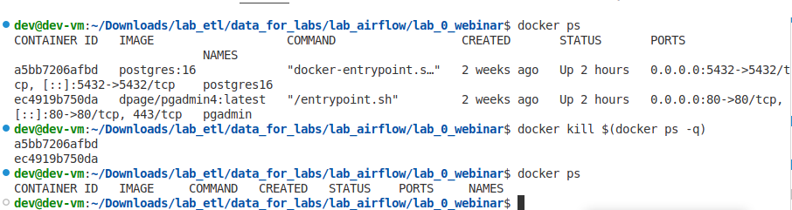

Рисунок 1. Проверка запущенных контейнеров и их остановка

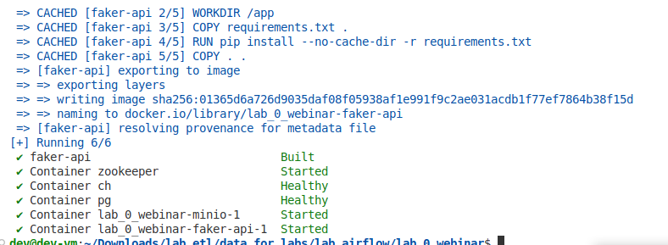

Рисунок 2. Запуск контейнеров

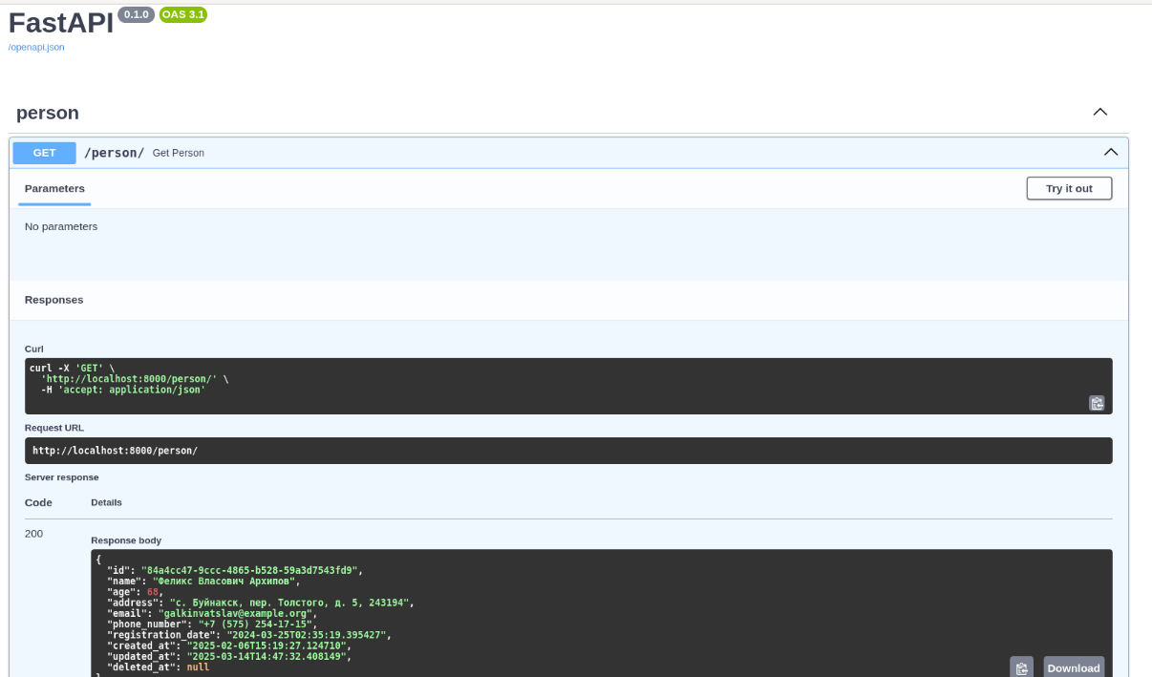

Рисунок 3. Проверка работоспособности источника данных

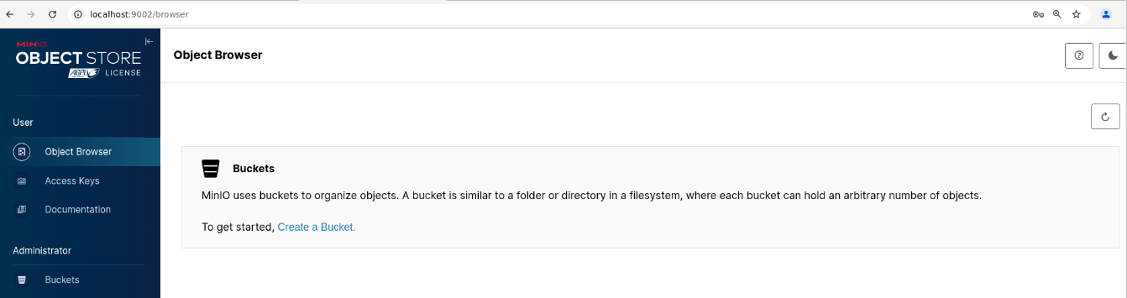

Рисунок 4. Проверка работы временного хранилища

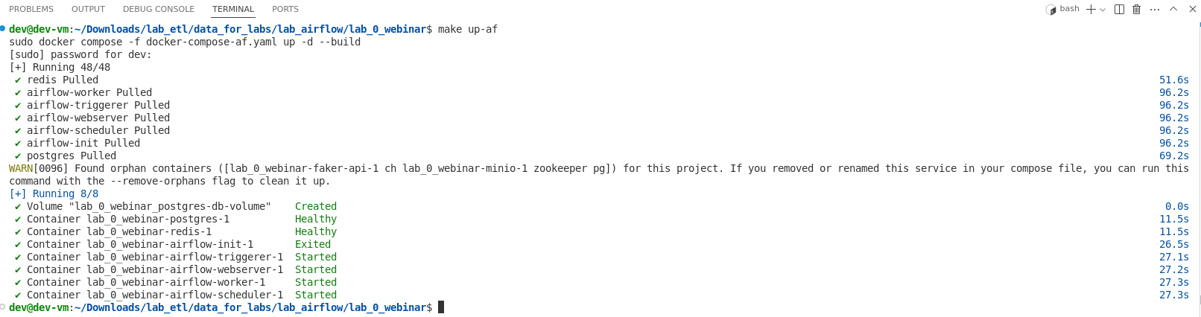

Рисунок 5. Запуск Airflow

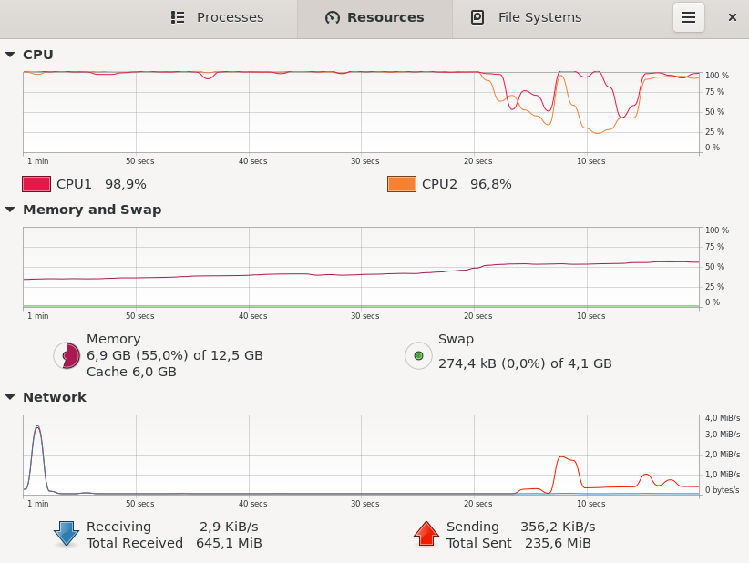

Рисунок 6. Мониторинг степени нагрузки

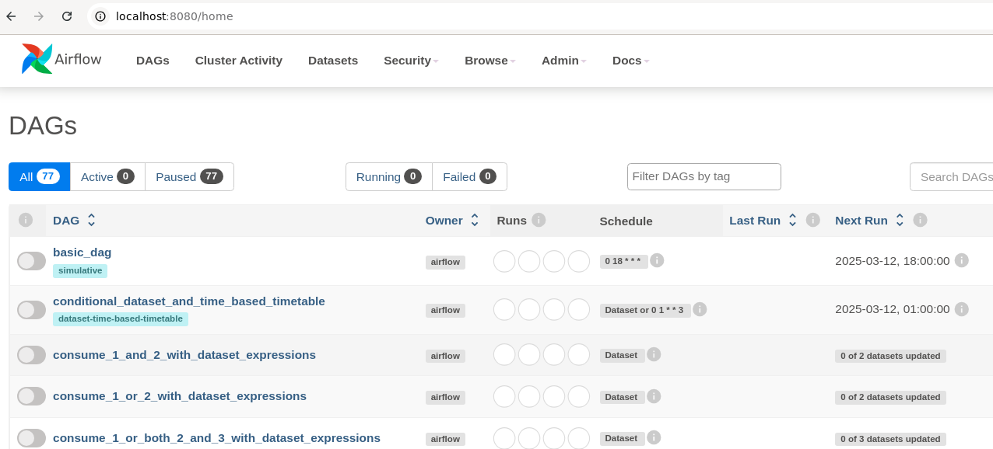

Рисунок 7. Подключение к Airflow установлено

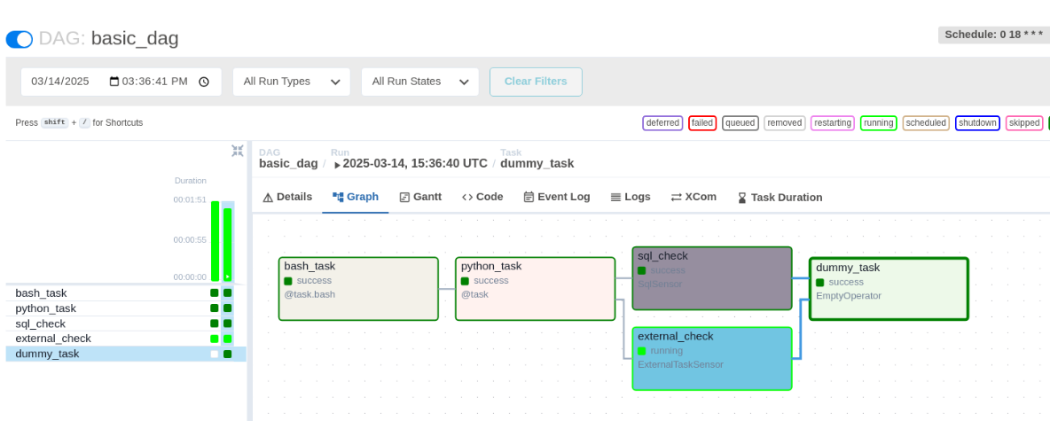

Рисунок 8. Запуск basic_dag

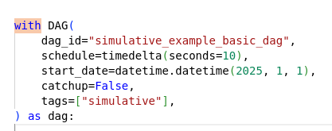

Рисунок 9. Изменение параметра временного промежутка выполнения DAG

Был изменен параметр времени периодичности выполнения дага, чтобы каждые 10 секунд генерировать данные и записывать их в postgres.

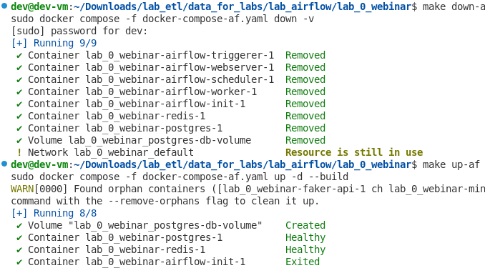

Рисунок 10. Перезагрузка airflow для активизации изменений

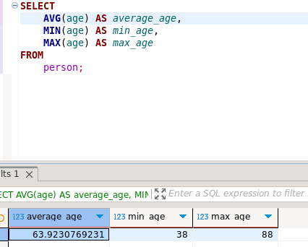

Рисунок 11. Средний, минимальный и максимальный возраст людей в таблице person.